Anleitung: Bilder bearbeiten mit der Tablet-App „Galerie“
Die App „Galerie“ zeigt nicht nur alle Bilder an, die auf dem Tablet gespeichert sind, sie ist auch gleichzeitig ein Bildbearbeitungsprogramm.
Die App „Galerie“ bietet einige einfache Möglichkeiten, Bilder zu verändern, z. B.:
- Veränderung der Größe
- das Bild zuschneiden (an den Rändern etwas wegschneiden),
- Veränderung der Farben
- Veränderung der Helligkeit
- Text in das Bild einfügen

Öffnen Sie die App „Galerie“ und suchen Sie ein Bild aus, das Sie bearbeiten möchten. Tippen Sie darauf, damit es groß angezeigt wird.
Um zu den Bearbeitungsmöglichkeiten zu kommen, tippen Sie auf das Stift-Symbol rechts oben:
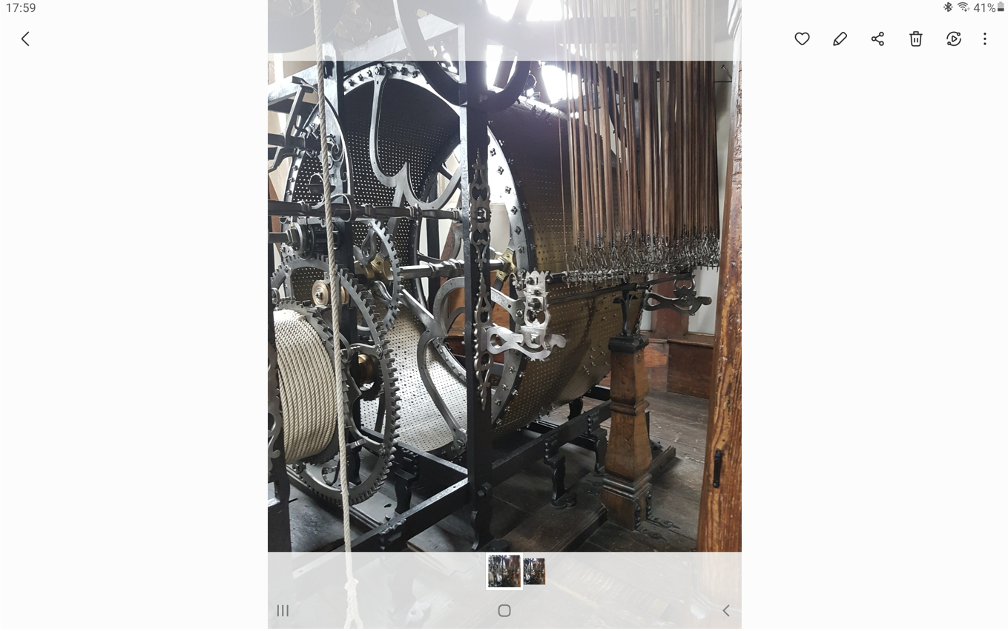
Am rechten Bildschirmrand erscheint eine Symbolleiste, mit der Sie das Bild bearbeiten können.
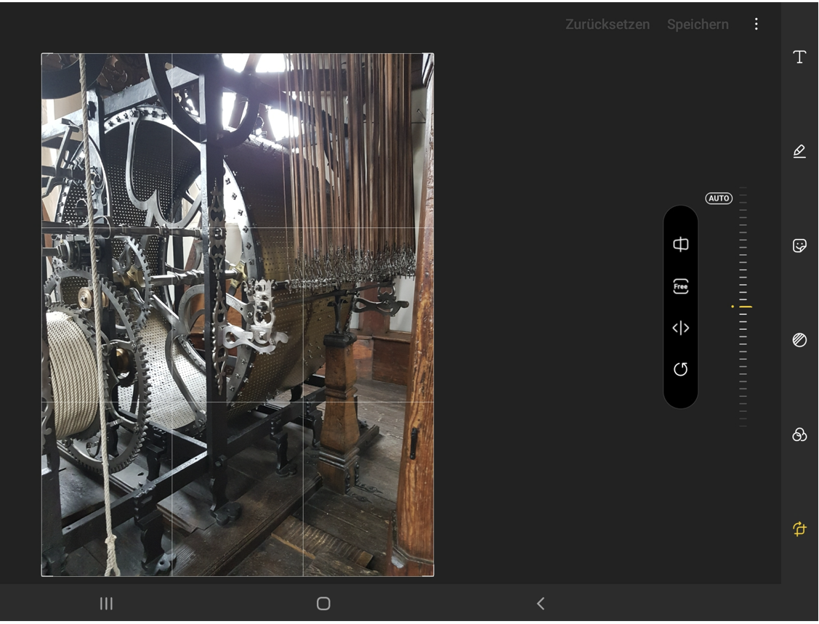
Die Farbe Gelb zeigt Ihnen an, welche Bearbeitungsfunktion gerade aktiv ist. Nachfolgend werden die Symbole genauer erklärt.

Text einfügen
Tippen Sie auf das Symbol .
Hier können Sie einen Text in Ihr Bild schreiben und gestalten.

Tippen Sie zuerst auf „Text hinzufügen“ im unteren Bereich des Bildes:
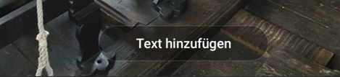
Mitten im Bild blinkt ein Strich: Sobald Sie zu schreiben beginnen, wird der Text dorthin geschrieben.
Sie können den Text später dann an eine andere Stelle im Bild verschieben.
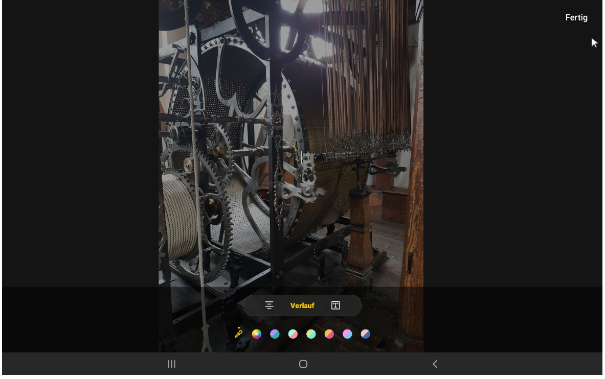
Nachdem Sie Ihren Text geschrieben haben, können Sie Ihn gestalten.

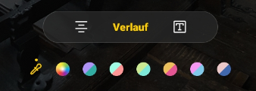 | Mit diesem Bereich können Sie auswählen, wie Sie den Text gestalten wollen.
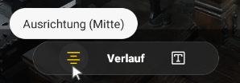 | Tippen Sie auf das linke Symbol, um auszuwählen, ob der Text links, rechts oder zentral (in der Mitte) ausgerichtet ist.
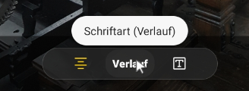 | Durch Tippen auf das Wort in der Mitte, ändert sich die Schriftart des Textes.  Tippen Sie mehrfach darauf, um eine andere Schrift einzustellen.
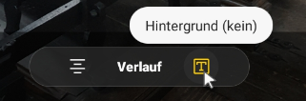 | Mit dem rechten Symbol entscheiden Sie, ob Sie den Bereich des Textes mit Farbe füllen wollen oder ob nur Text ins Bild geschrieben wird.
 | Mit der Leiste darunter kann die Farbe des Textes ausgewählt werden.
Wenn der Text fertig geschrieben ist, tippen Sie oben rechts auf .

Der Text erscheint mit drei dicken weißen Punkten an den Ecken:
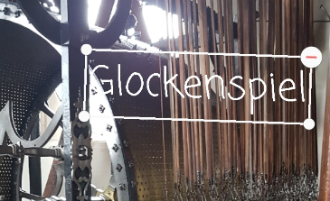
Wenn Sie den Text an einem der drei Punkte antippen und halten, können Sie ihn vergrößern, verkleinern oder drehen.
Tippen Sie in der Mitte auf den Text und halten ihn – So können Sie ihn an eine andere Stelle im Bild verschieben.

Mit dem roten Minus im rechten oberen Eck kann der Text gelöscht werden.

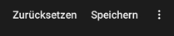
„Zurücksetzen“ rechts oben im Bild löscht den Text wieder und zeigt die letzte gespeicherte Version des Bildes an.
Erst mit „Speichern“ rechts oben im Bildschirmfenster, ist das Einfügen eines Textes abgeschlossen. Dann kann der Text auch nicht mehr aus dem Bild gelöscht werden!

In ein Bild zeichnen
Um in ein Bild zu zeichnen, wählen Sie das Stift-Symbol aus der rechten Leiste.
Es werden neue Bearbeitungssymbole angezeigt:
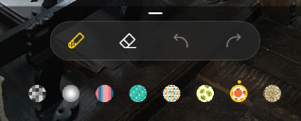

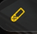 | Mit dem Stiftsymbol links entscheiden Sie über die Art des Stiftes.  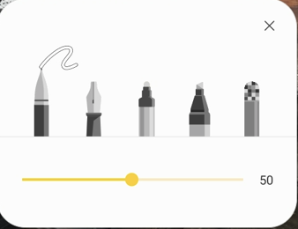  Der gelbe Strich unten ermöglicht es, die Dicke des Striches festzulegen.
Mit diesem Stift können Sie Gemaltes wie ein Radiergummi wieder löschen.
Der gelbe Strich unten ermöglicht es, die Dicke des Radiergummis festzulegen.
Die beiden Pfeile nach links und rechts bedeuten: Löschen, was Sie zuvor gemacht haben bzw. Gelöschtes wiederholen.
Pfeil nach links: den letzten Schritt löschen
Pfeil nach rechts: den letzten Schritt wiederherstellen
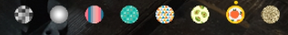 | Die bunten Kreise bieten verschiedene Farben für die Stifte an.

„Zurücksetzen“ rechts oben löscht die Zeichnung wieder und zeigt die letzte gespeicherte Version des Bildes an.
Erst mit „Speichern“ rechts oben im Bildschirmfenster ist das Zeichnen abgeschlossen. Dann kann die Zeichnung auch nicht mehr aus dem Bild gelöscht werden!

Symbole/Sticker hinzufügen
Mit dem Smiley-Symbol in der Symbolleiste, können Sie comic-artige Bilder hinzufügen. Diese heißen auch Sticker oder Emojis.
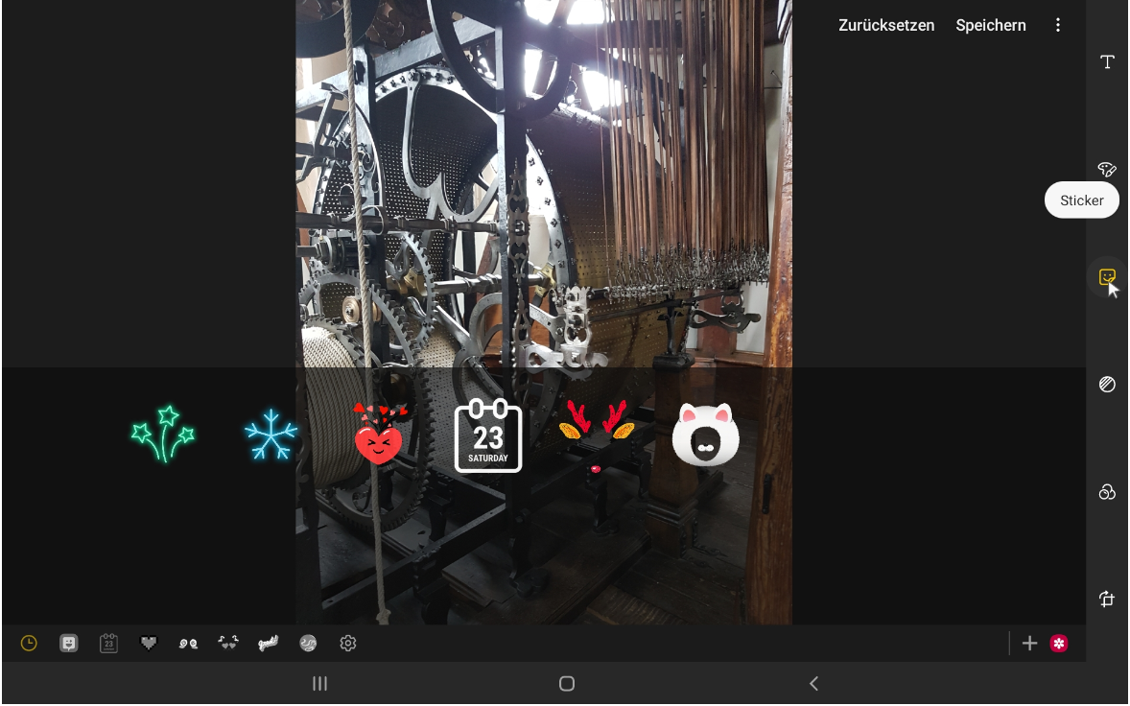
In der Leiste unten können Sie aus unterschiedlichen Motiven für die Sticker auswählen.
Wenn Sie einen Sticker ausgewählt haben, wird dieser mitten im Bild angezeigt.
Er hat wieder drei dicke Punkte an den Ecken.
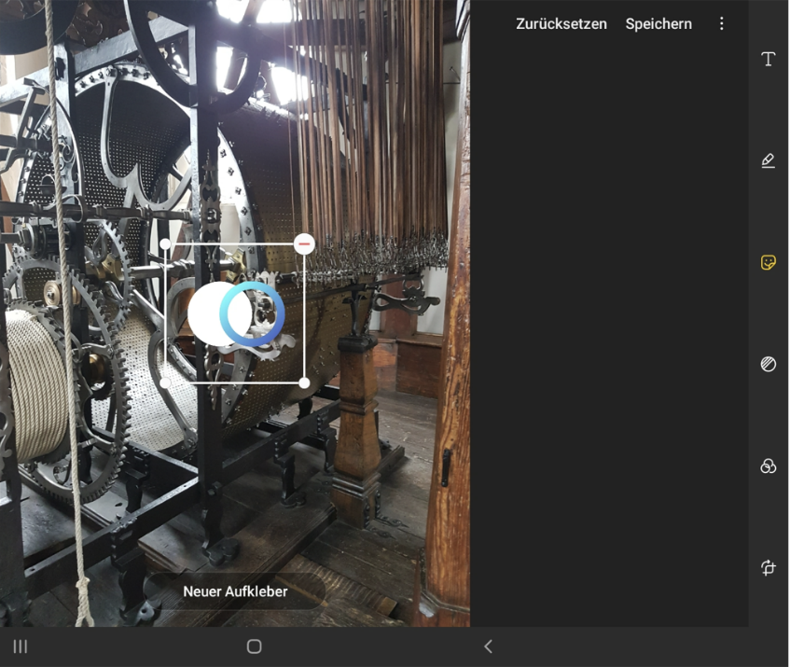
Wenn Sie den Sticker an einem der drei Punkte antippen und halten, können Sie ihn vergrößern, verkleinern oder drehen.
Tippen Sie in der Mitte auf den Sticker und halten ihn – so können Sie ihn an eine andere Stelle im Bild verschieben.
Mit dem roten Minus im rechten oberen Eck kann der Sticker gelöscht werden.

Ein „Neuer Aufkleber“ öffnet wieder die Leiste mit den unterschiedlichen Sticker-Motiven und Sie können weitere hinzufügen.

„Zurücksetzen“ rechts oben löscht den Text wieder und zeigt die letzte gespeicherte Version des Bildes an.
Erst mit „Speichern“ rechts oben im Bildschirmfenster, ist das Einfügen eines Textes abgeschlossen. Dann kann der Text auch nicht mehr aus dem Bild gelöscht werden!

Helligkeit oder Farbkontraste einstellen
Mit dem Helligkeits- bzw. Kontrastsymbol stellen Sie ein, wie hell, dunkel, intensiv etc. Ihr Bild dargestellt wird.
Diese Funktion brauchen Sie dann, wenn das Bild recht dunkel ist, weil z. B. der Blitz nicht ausgereicht hat.
Auch diese Änderungen können Sie „Zurücksetzen“, auf jeden Fall müssen Sie die Änderungen „Speichern“, wenn Sie damit zufrieden sind.

Filter
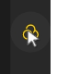Filter helfen dabei, dem Bild eine besondere Note zu geben. Probieren Sie einfach aus, was passiert, wenn Sie einen dieser Filter auswählen.

Unter dem folgenden Bild werden die unterschiedlichen Filter-Möglichkeiten angezeigt:

Hier sehen Sie, wie die Walze des Salzburger Glockenspiels mit verschiedenen Filtern aussieht:
Original-Bild | Filter „warm“ | Filter „klassisch“
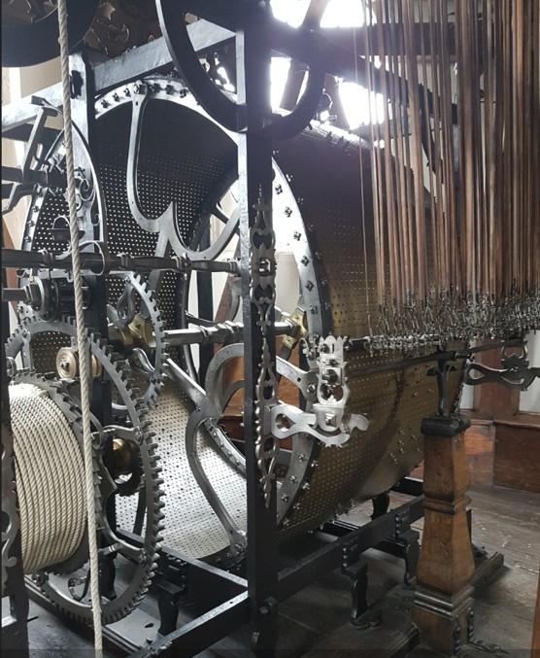 | 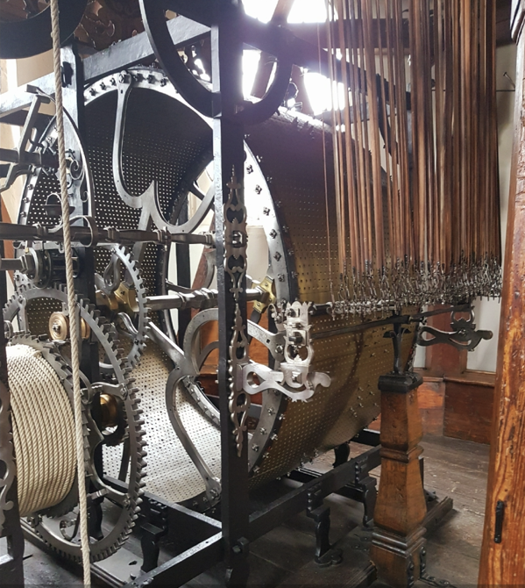 | 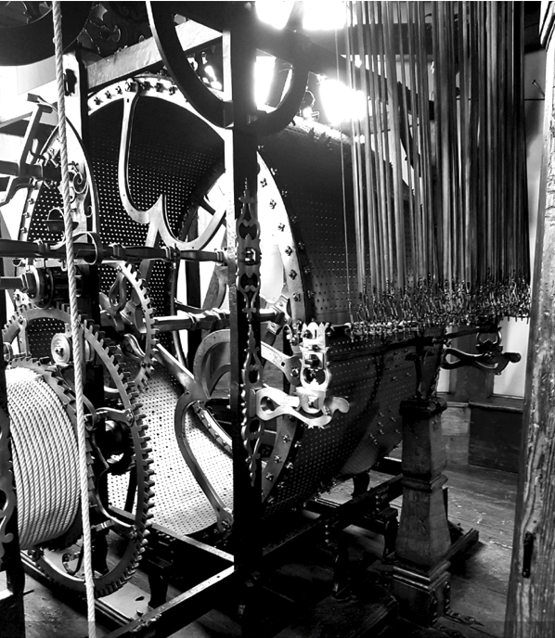
Auch für diese Funktion schließt „Speichern“ die Veränderung des Bildes ab.

Das Bild in seiner Darstellung verändern
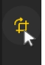 Das Zuschnitt-Symbol werden Sie wahrscheinlich am häufigsten verwenden: Das Bild kann gedreht oder zugeschnitten werden.
Wenn beispielsweise ein Bereich im Bild ist, den Sie abschneiden wollen, können Sie mit dieser Funktion das Bild zuschneiden.

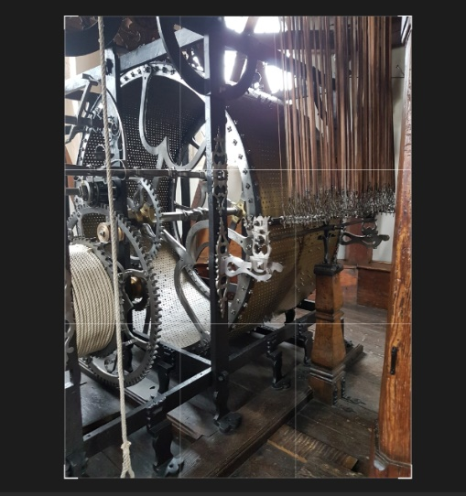
Die weißen dickeren Kanten in den Ecken am Bildrand helfen Ihnen, das Bild zuzuschneiden.
Tippen Sie auf eine Kante, halten Sie darauf und schieben Sie die Kante ins Bild hinein.
Ein Teil des Bildes wird jetzt grau – dieser Teil wird weggeschnitten.
Sie können jede Ecke verschieben und so oben, unten, links oder rechts etwas „abschneiden“.

Mit der Symbolleiste rechts können Sie das Bild in der Darstellung ändern:
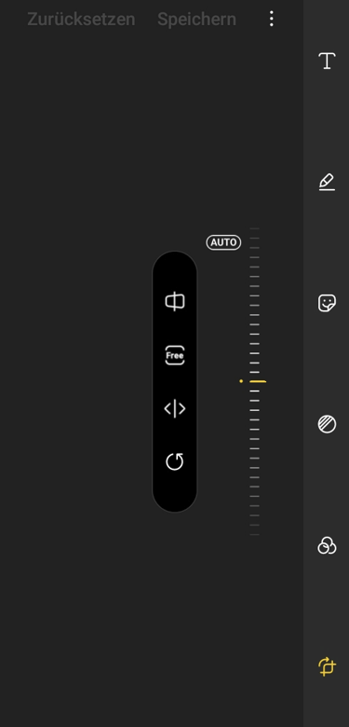

Mit 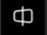 können Sie das Bild längs oder quer etwas kippen.

Mit können Sie das Verhältnis von Längs- und
Querseite im Bild festlegen.

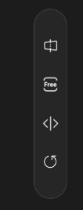
spiegelt das Bild.

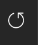 dreht das Bild, das heißt, es wird auf die Seite gelegt.

Vergessen Sie am Ende nicht, Ihre Änderungen zu speichern!

Wir wünschen Ihnen viel Erfolg beim Bearbeiten Ihrer Bilder!

